GreenHost v kraju Reggio Emilia: Evropsko sodelovanje za bolj trajnostno gostinstvo in turizem

Projekt GreenHost je na novo pristal v Italiji! Reggio Emilia je 4. in 5. novembra 2025 gostil 3. transnacionalno projektno srečanje (TPM), dvodnevno srečanje, ki je združilo 19 partnerjev iz 7 evropskih držav – Grčije, Cipra, Bolgarije, Slovenije, Italije, Španije in Portugalske.

Sestanek je ponudil pomembno priložnost za izmenjavo napredka pri projektu, oceno zaključenih dejavnosti in skupno opredelitev naslednjih korakov. Poleg tehničnih razprav je sodelovalno vzdušje okrepilo partnerstva in okrepilo skupno vizijo: prispevati k bolj trajnostnemu, odgovornemu in inovativnemu turističnemu in gostinskemu sektorju.

Gostoljubje in organizacijsko podporo za srečanje sta zagotovila CSL La Cremeria in AITR – Associazione Italiana Turismo Responsabile.
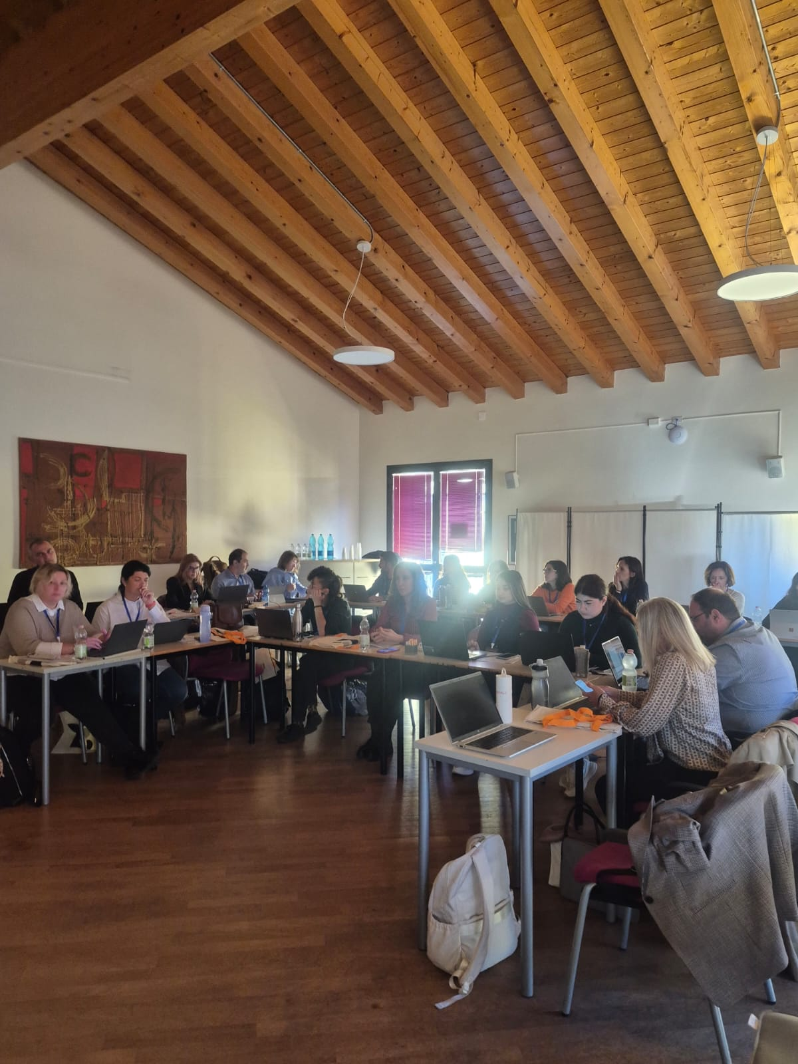

Prednosti srečanja: Pregled dejavnosti GreenHost
V dveh dneh so v Reggio Emiliji partnerji sodelovali pri dveh osredotočenih sejah, da bi napredovali pri glavnih delovnih paketih projekta. Tukaj so ključni poudarki.

● Spremljanje projekta in zagotavljanje kakovosti
Univerza v Makedoniji je predstavila pregled napredka projekta, ocenila dejavnosti glede na časovnico in podala dragocene smernice za zagotavljanje skladnosti, kakovosti in učinkovitega izvajanja v vseh delovnih paketih.

● Razvoj platforme GreenHost
AITR je vodil razprave o razvoju digitalne platforme projekta, ki bo postala virtualno središče, ki bo ponujalo priložnosti za mreženje, objave delovnih mest in nov razdelek »Skupnost«, namenjen podpori ustvarjanja skupin in interakcij med deležniki.

● Vključevanje orodij za okoljski odtis
Ekipa IPP je delila predhodne ugotovitve raziskave in vodila razprave o naslednjih korakih za vključevanje metodologij okoljskega odtisa v programe usposabljanja v gostinstvu.

● Inovativni učni načrti za poklicno izobraževanje in usposabljanje
SŠGT MB je predstavila posodobitve pri razvoju učnega načrta GreenHost in nova izobraževalna orodja za ustanove poklicnega izobraževanja in usposabljanja, katerih cilj je okrepiti zelene veščine v turističnem sektorju.

● Mobilnost in mednarodne priložnosti

Partnerji so skupaj s CETT načrtovali prihajajoče programe mobilnosti v Grčiji in Španiji, namenjene dijakom poklicnega izobraževanja in usposabljanja, študentom visokošolskega izobraževanja, nedavnim diplomantom in mladim strokovnjakom s področja turizma. Dejavnosti bodo vključevale tudi turistično industrijo prek vajeništva in zaposlovanja.

● Komunikacija in razširjanje informacij

MTBG je koordiniral komunikacijske in ozaveščevalne dejavnosti ter predstavil strategije za povečanje prepoznavnosti projekta, vključevanje dodatnih deležnikov in zagotavljanje dolgoročnih učinkov.

Skupna pot do bolj zelenega gostoljubja

Sestanek v kraju Reggio Emilia je ponovno potrdil vrednost sodelovanja med partnerji pri gradnji orodij, znanja in praks, ki lahko podpirajo bolj trajnostno upravljanje gostinstva in turizma po vsej Evropi. Izmenjane ideje in motivacija na srečanjih predstavljajo pomemben korak naprej pri izvajanju in udejanjanju programa GreenHost.

Povezovanje z lokalnimi deležniki v kraju Reggio Emilia

Partnerji projekta GreenHost so se 5. novembra na tržnici Mercato Campagna Amica del Tricolore srečali z več lokalnimi deležniki na srečanju za mreženje in izmenjavo dobrih praks. Srečanje je združilo projektne partnerje in lokalne akterje, ki se ukvarjajo z odgovornim turizmom, trajnostnimi gostinskimi storitvami in razvojem skupnosti, povezanimi z lokalnimi zadrugami.
Udeleženci so v neformalnih pogovorih raziskali možnosti za sodelovanje, prihodnje mobilnostne prakse in smiselne povezave med izobraževanjem, industrijo in pobudami za odgovorni turizem. Gradnja teh mostov med izobraževanjem, podjetji in organizacijami v skupnosti je bistvenega pomena za uresničitev poslanstva projekta GreenHost.

